Uchwała Nr XIX/130/2008

Rady Powiatu Mławskiego

z dnia 25 sierpnia 2008 roku

w sprawie wyrażenia zgody na realizację projektu pod nazwą „Kompetencje zawodowe kluczem do kariery” zgłoszonego w odpowiedzi na konkurs w ramach PO KL Priorytet IX „Rozwój wykształcenia i kompetencji w regionach, Działanie 9.2 Podniesienia atrakcyjności i jakości szkolnictwa zawodowego

Na podstawie przepisu art. 4 ust. 1 pkt 1 i art. 9 ust. 1 ustawy z dnia 5 czerwca 1998 r. o samorządzie powiatowym (Dz. U. z 2001 r. nr 142 poz. 1592 ze zm.) Rada Powiatu Mławskiego uchwala co następuje:

§ 1

1. Wyraża się zgodę na realizację projektu pn. „Kompetencje zawodowe kluczem do kariery” w ramach Programu Operacyjnego Kapitał Ludzki Priorytet IX „Rozwój wykształcenia i kompetencji w regionach”, Działanie 9.2 Podniesienia atrakcyjności i jakości szkolnictwa zawodowego.
2. Warunkiem realizacji projektu jest przyjęcie wniosku do realizacji przez Instytucję ogłaszającą konkurs tj. Mazowiecką Jednostkę Wdrażania Programów Unijnych, a następnie podpisanie umowy o dofinansowanie projektu w ramach PO KL.

§ 2

W ramach projektu Beneficjentem/Wnioskodawcą jest Powiat Mławski -Starostwo Powiatowe w Mławie. Realizatorem projektu będzie Starostwo Powiatowe w Mławie wraz z placówkami oświatowymi uczestniczącymi w projekcie.

§ 4

Projekt o którym mowa w § 1 realizowany będzie od 01.09.2008 r. do 28.02.2009 r.

§ 5

Budżet projektu jest budżetem zadaniowym w ogólnej wysokości do 249 436,99 zł. W roku 2008 do kwoty 117 674,29 zł, w roku 2009 do kwoty 131 762,70 zł. Wymagany minimalny wkład własny stanowi 12,75 % całości budżetu, tj. 31 803,22 zł. Wkład własny przewidziany na lata 2008 i 2009 wynosi odpowiednio 15 003,48 zł i 16 799,74 zł .

§ 6

Wykonanie uchwały powierza się Zarządowi Powiatu Mławskiego.

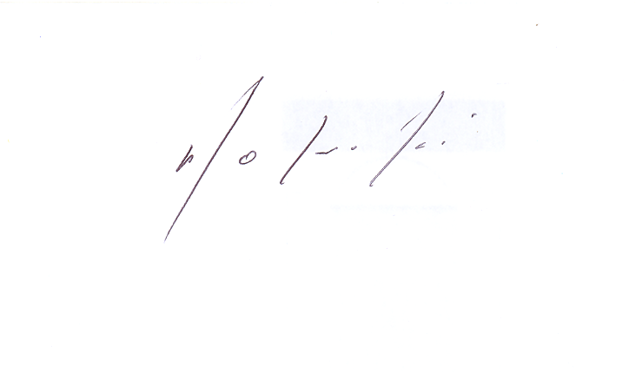
§ 7

Uchwała wchodzi w życie z dniem podjęcia.

Przewodniczący Rady Powiatu

Witold Okumski

Uzasadnienie

W wyniku konkursu ogłoszonego przez Mazowiecka Jednostkę Wdrażania Programów Unijnych dla Priorytetu IX „ Rozwój wykształcenia i kompetencji w regionach” dla Działania 9.2 – Podniesienie atrakcyjności i jakości szkolnictwa zawodowego”, Powiat Mławski - Starostwo Powiatowe w Mławie złożył wniosek o dofinansowanie projektu pod nazwą „Kompetencje zawodowe kluczem do kariery” na kwotę 249 436,99 zł. Wniosek jest w trakcie oceny merytorycznej w związku z tym kwota dofinansowania może ulec zmianie.
Projekt przyczyni się zwiększenia atrakcyjności i jakości szkolnictwa zawodowego, poprzez dodatkowe zajęcia (pozalekcyjne i pozaszkolne) dla uczniów; zajęcia ukierunkowane są na rozwój kluczowych kompetencji oraz wzmocnienie zdolności uczniów do przyszłego zatrudnienia.
Projektodawcą wniosku w ramach powyższego działania jest Powiat Mławski- Starostwo Powiatowe w Mławie, natomiast beneficjentami projektu będą uczniowie następujących szkół: Technikum w Zespole Szkół nr 1, Technikum w ZS nr 2, Technikum w Zespole Szkół nr 3, Technikum w Zespole Szkół nr 4 w Mławie.

